
一.上課日期：105年度09月29日及09月30日
二.參加對象：北巿老人福利機構–機構主任/機構社工/護理人員/照服員
三.上課地點：台北市至善老人安養護中心一樓大教室
（台北市士林區仰德大道二段二巷50號）
四.課程內容：
日期 | 時 間 | 時數 | 內 容 | 講 師
09/29 | 08:40~ 09:00 |  | 報 到
 | 09:00~  12:00 | 3 | 吞嚥障礙的照護 | 永和耕莘醫院/  黃雲語言治療師
 | 12:10~  12:50 |  | 午 餐
 | 12:50~  13:00 |  | 報 到
 | 13:00~  16:00 | 3 | 失智末期症狀評估與處理 | 長庚大學/  黃秀梨副教授
日期 | 時 間 | 時數 | 內 容 | 講 師
09/30 | 08:40~ 09:00 |  | 報 到
 | 09:00~  12:00 | 3 | 藥膳養生-談中老年及婦女保健 | 國立台北護理健康大學/  陳美麗講師
 | 12:10~  12:50 |  | 午 餐
 | 12:50~  13:00 |  | 報 到
 | 13:00~  16:00 | 3 | 芳香療法與情緒紓壓 | 雅筑國際公司/  簡秀娟

＊社會局時數申請中。

五.報名費用：免費。
六.報名時間：即日起至09/20止。

七.報名方式：
①網路報名：至善老人安養中心報名（http://zhishan01.myweb.hinet.net）
②傳真報名：02-2880-1150

八.課程聯絡方式：
1.聯絡電話：02-28832666轉156（如不在請撥分機100留下你的聯絡電話）
2.聯絡e-mail: zhi.shan@msa.hinet.net【至善外部信箱-來信請註明轉寄給安養區護理師】

九.注意事項：
1.研習會當天請攜帶附有照片之身分證明文件(身份證或駕照)至現場辦理簽到及簽退手續，需完成全部課程者，始得到認證積分時數，課程結束後由台北市至善老人安養護中心協助申報。
2.午餐自理(中心B1餐廳提供用餐)。
3.上課時需簽到、下課須簽退及作課後評值及滿意度調查(未完成及繳交將不予認繼續教育積點)。
4.聽課情況不佳(如:上課交談、睡覺、飲食、講電話)將不申請積分。
5.每節至少50分鐘，上課時應尊重講者勿接聽電話、並將手機轉為震動或靜音。
6.訓練期間學員應全程參與，有遲到早退或中途離席超過二十分鐘等情形者，不予計算時數。
7.每堂課都必須親自簽到不得有代簽情形，若發生經查證將取消本次課程時數。
8.會場不提供紙杯、餐點、講義，請學員自備環保杯。
9.課程結束後將依主管機關同意備查日期、文號核發研習證明書。

交通位置
大眾運輸工具 ． 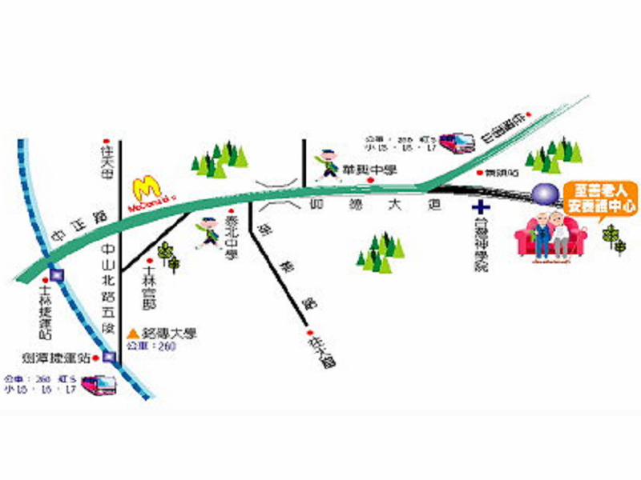
搭乘捷運在劍潭站下車改乘紅5或260公車往陽明山方向於 嶺頭站下車
搭乘捷運在士林站下車改乘小15.16公車往陽明山方向於 嶺頭站下車

